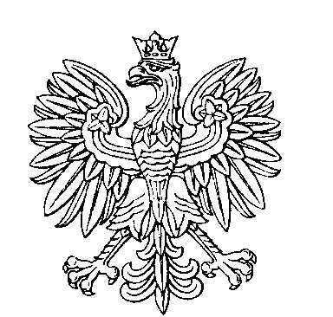

OBWODOWA KOMISJA WYBORCZA NR 125
z siedzibą w Irbilu,
Junction of Texas and Hawaii Street, House No. 250,
American Village, Khanzad
Irbil

SKŁAD KOMISJI:

 | Funkcja | Imię i nazwisko | Miejsce zamieszkania  (miejscowość) | Podmiot zgłaszający*
1 | Przewodniczący | Karolina Kalaga | Irbil | uzupełnienie składu komisji przez Konsula RP
2 | Zastępca Przewodniczącego | Marcin Kobza | Irbil | uzupełnienie składu komisji przez Konsula RP
3 | Członek OKW | Monika Kończyk | Irbil | uzupełnienie składu komisji przez Konsula RP
4 | Członek OKW | Tomasz Kłoś | Irbil | uzupełnienie składu komisji przez Konsula RP
5 | Członek OKW | Krystian Parszuta | Irbil | uzupełnienie składu komisji przez Konsula RP

